"Зимние каникулы с пользой- день хоккея" в МБОУ СОШ с.Большой Труев
Совсем скоро наступит долгожданный любимый праздник всех ребят. Все школьники с нетерпением ждут его, ведь это ещё и зимние каникулы. Конечно, ученикам необходима психологическая разгрузка, после учебных будней. Хочется, чтобы каждый ребёнок, провел каникулы в сочетании приятного с полезным. Каникулы – это замечательная возможность отдохнуть, вдоволь выспаться, провести время с семьёй, встретиться с родственниками, пригласить друзей, посмотреть любимые фильмы, сходить в кинотеатр, покататься с горки и на коньках, поиграть в компьютер. Но, самое главное, нужно помнить, что каникулы - это возможность восстановить силы, после напряженной учебы и подготовить организм к следующей учебной четверти. От того, как ребёнок отдохнет во время каникул, зависит его работоспособность и успешность в учебе. Родители мечтают о том, чтобы каникулы прошли для ребёнка с пользой. Прежде всего, необходимо помнить о режиме дня. Для каждого ребёнка он индивидуален, но должен соответствовать возрасту и потребностям школьника.
Лучший отдых– это прогулки на свежем воздухе. Можно насладиться красотой ледяных скульптур. Морозный свежий воздух, хороший способ укрепить здоровье.
Не забывать надо и о безопасности ребёнка. Необходимо напомнить о правилах дорожного движения, о гололедице. Соблюдать осторожность во время катания на ледяных горках, чтобы избежать травм.
Деятельность МБОУ СОШ с.Большой Труев в рамках Декады «Спорт и Здоровье!» будет организована в форме тематических дней, посвященных зимним видам спорта, например:
- «День лыжника» (массовые лыжные гонки, лыжная эстафета),
- «День хоккея» (соревнования и товарищеские матчи среди участников, игра в хоккей с мячом),
- «День зимних забав» (командные игры, снежные баталии),
- «День фигурного катания» (массовые катания, а также показательные выступления фигуристов),
- «День зимних веселых стартов», «День санок», «День снега»,
- Конкурс «Спортивная семья», «Зимняя эстафета».
Любят наши ребятишки хоккей, также они катаются на коньках в дневное и вечернее время. Малыши приходят с родителями. На катке в с. Малый Труев созданы все условия для полноценного отдыха детей и взрослых.

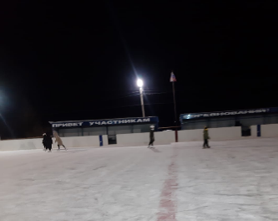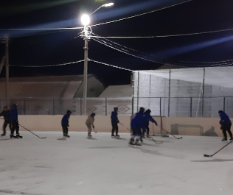
Уделять внимание рациональному питанию. Ведь в новогодние праздники мы часто балуем своих детей конфетами, тортами, пирожными и другими сладостями.
Во время зимних каникул предоставить детям возможность для творчества. Пусть ребёнок младшего школьного возраста больше рисует, делает поделки, аппликации или коллажи на заданную тему, собирает пазлы, играет в настольные игры.
Необходимо уделить время и для чтения. Вместе с ребёнком можно подобрать книгу, которая заинтересует его. Хочется, чтобы ребенок проводил меньше времени за компьютером, планшетом, ведь сидение перед экраном таит в себе опасность потери зрения и выработки плохой осанки.
Важно, чтобы школьники во время зимних каникул испытали как можно больше позитивных эмоций, отдохнули, насладились весельем, восстановили силы, которые нужны в дальнейшей учебе.
С наступающим Новым 2022 годом и счастливых каникул!

